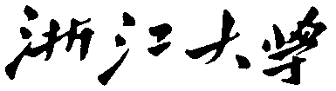实验报告
专业： 海洋科学
姓名：
学号：
日期： 2024.9.30
地点： 海工楼

课程名称： 海水分析化学实验 指导老师： 孙瑜霞 成绩：________________
实验名称： 海水中溶解氧的测定
同组学生姓名： 魏元瀚

一、实验目的与要求
1.掌握温克勒法测定溶解氧的原理及实验操作
2.了解此法的实验条件及误差来源
3.理解碱性高锰酸钾法测量海水中的COD和测量溶解氧两种方法的异同。
二、实验原理与内容
一定量水样中，加入适量氯化锰及碱性碘化钾溶液，氯化锰与氢氧化钠生成白色的氢氧化锰沉淀，能被水中溶解氧氧化为四价锰褐色沉淀，在酸性条件下四价锰与碘反应，生成与氧等剂量的游离碘，以淀粉作为指示剂，用已知浓度的硫代硫酸钠溶液进行滴定，反应式如下：
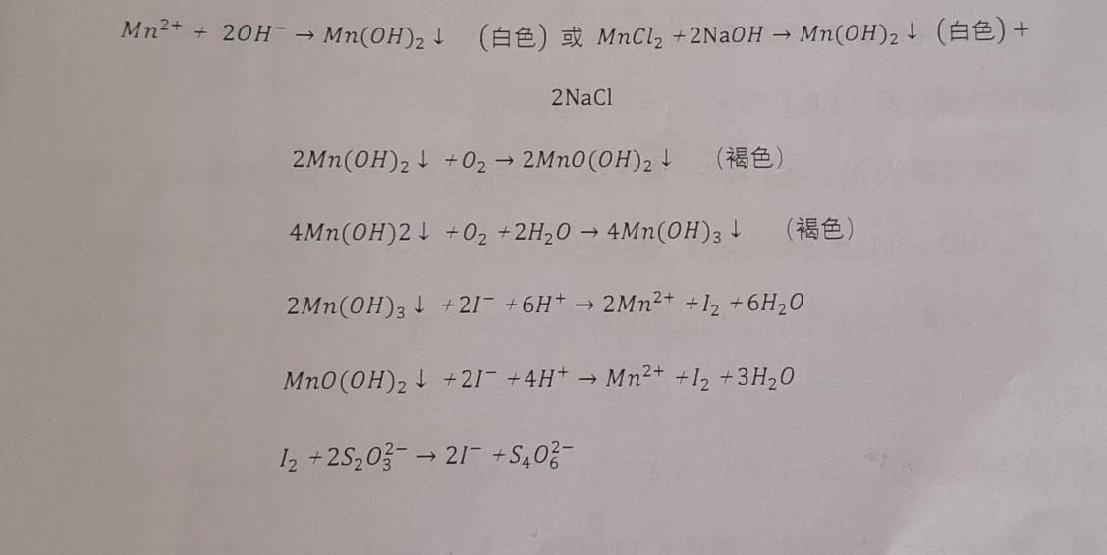
- 实验设备与材料
1.实验设备
1）.溶解氧样品瓶 150ml 2个
2）.溶解氧滴定管：25ml 1支
3）.碘量：250ml 1支
4）.移液枪 1支
5）.磁力搅拌器 1台
6）.电子分析天平 1个
7）.锡纸若干
2.实验试剂
氯化锰溶液，碱性碘化钾溶液，硫酸溶液（1：1），硫代硫酸钠，淀粉溶液（0.5%），碘酸钾溶液（0.001667mol/L）
四、实验方法与步骤
1.样品瓶体积的测定：将样品瓶体积校正为20℃时的体积。具体操作如下：样品瓶洗净，在烘箱中烘干，冷却，在感量为10mg的电子天平上称重（W空）。然后于样品瓶中加满去离子水，盖好瓶塞。注意此时瓶内不能有气泡，用干净的毛巾和滤纸将瓶外部的水擦干。再在电子天平上称重（W瓶+水），计算出水的质量W1（g），同时测定去离子水的温度（t）。按下列公式计算样品瓶的体积V（ml）
V=W1/WH20*1000（ml）
WH20指不同温度下水质量
- 取样及样品固定：将采样管接在采水器的出水口，润洗采样瓶。将采样管放入溶解氧底部慢慢注入海水，直到海水装满并溢出约瓶体积一半时，将玻璃管慢慢抽出，关上龙头，立刻用移液枪加入氯化锰溶液和碱性碘化钾溶液各1ml，盖好瓶塞，用手按住，将瓶上下颠倒约三十余次，使之混合均匀。放在暗处保存，平行取3份水样固定。
- 硫代硫酸钠溶液的标定：移取15ml标准KIO3溶液于250ml碘量瓶中，加入0.6gKI，加入2ml 2mol/L H2SO4溶液，盖好瓶塞，混匀，加水封口，放暗处2min，打开瓶塞，加入50ml蒸馏水，用Na2SO3溶液滴定至淡黄色，加入1ml0.5%淀粉溶液，继续用Na2S2O3溶液滴定至淡蓝色刚刚消失为止，记录读数VNa2S2O3.
- 样品分析：水样固定1h后，或沉淀到瓶高的一半时，即可进行滴定。
打开瓶塞，小心倒出部分上清液于250ml三角瓶中，接着用自动移液管向样品瓶加入1：1的H2SO4溶液1ml，盖上瓶塞，上下颠倒数次，使得沉淀完全溶解。静置5min，小心打开溶解氧瓶塞，把溶液倒入同一个三角瓶中，并顺瓶壁轻轻放入一个搅拌子，打开搅拌器立刻用硫代硫酸钠溶液滴定至淡黄色，加0.5%淀粉溶液1ml，继续用硫代硫酸钠溶液滴定至蓝色刚刚消失，然后把溶液倒回一部分于原样品瓶中，荡洗之后再倒入原三角瓶中，此时溶液又变为蓝色，再用硫代硫酸钠溶液滴定到蓝色消失，记录滴定体积V。
五、实验结果与分析
1.实验结果
 | V1 | V2 | V3 | V平均
标定液 | 15.00 | 15.00 | 15.00 | 15.00
样品1（湖水） | 50.7 | / | / | 50.7
样品2（海水） | 22.3 | / | / | 22.3

- 根据标定化学反应式，硫代硫酸钠浓度计算。

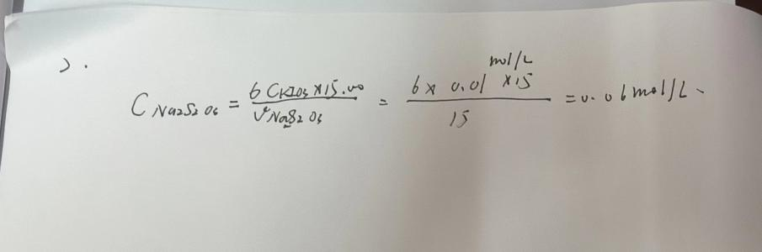
- 根据滴定结果和化学反应式的计量关系计算样品中的溶解氧的含量。
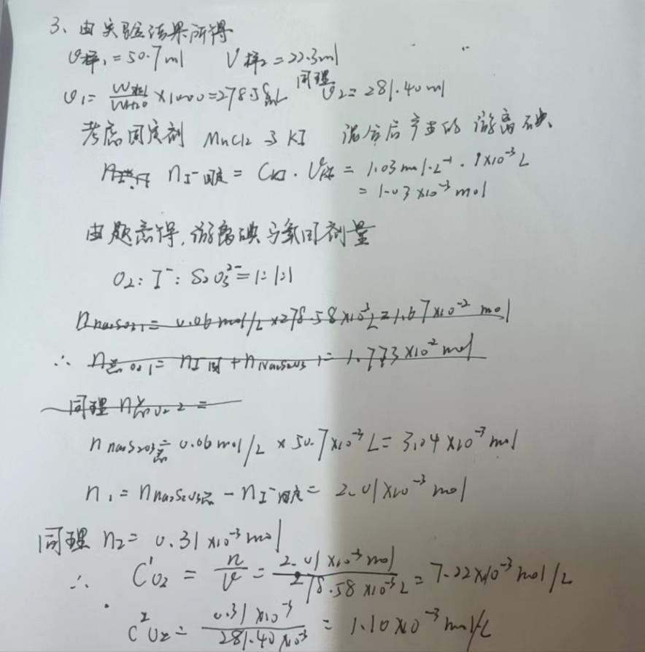
- 计算所测定样品氧饱和度
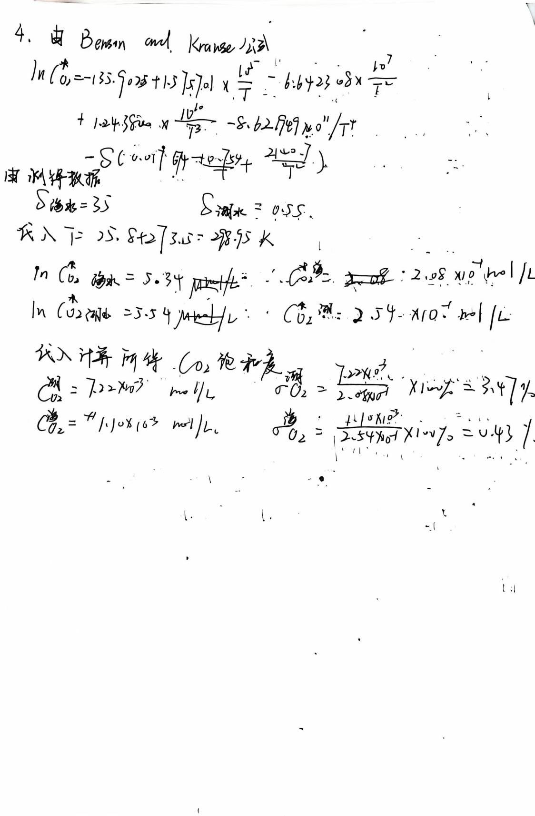
- 技术指标
- 思考题
- Winkler法测定溶解氧的主要误差来源，在试验中应如何操作减少误差。

①样品采集过程中未能迅速封闭容器，导致空气中的氧气溶入或水样中的氧气逸出。
减少误差方法：确保样品瓶完全充满水样并立即密封，避免空气接触。

②水样中可能含有还原性物质（如亚硝酸盐、硫化物等），这些物质会消耗试剂，影响测定结果。
减少误差方法：使用干净的容器，并在无尘环境中操作。

③滴定时终点颜色变化不易观察，容易造成主观判断误差。
减少误差方法：减慢滴定速度，更准确读取

- 比较溶解氧和化学耗氧量测量的异同（简短）
相同：
①都是水质指标：两者都用于评估水体的质量和污染程度。
②涉及氧化还原反应：测量过程中都会涉及氧化还原反应，但具体反应类型不同。

不同：
DO：
指水中溶解的氧气含量，反映水体的自净能力和生物生存条件。
COD：
指水中有机物和还原性无机物被强氧化剂（如重铬酸钾或高锰酸钾）氧化所需的氧气量，反映水体中有机物污染的程度。

- 请简单描述用多参数水质仪检测DO的注意事项及哪些因素会影响检测结果
注意事项：①校准 ②温度补偿 ③探头维护 ④避免气泡 ⑤流速控制 ⑥记录环境参数

影响因素：①温度②气压③盐度④流速

